**Veterinariya dori vositalari, ozuqabop qo‘shimchalar sifati va muomalasini nazorat qilish «NEFRIT» axborot tizimi**

**FOYDALANUVCHI UCHUN QO'LLANMA**

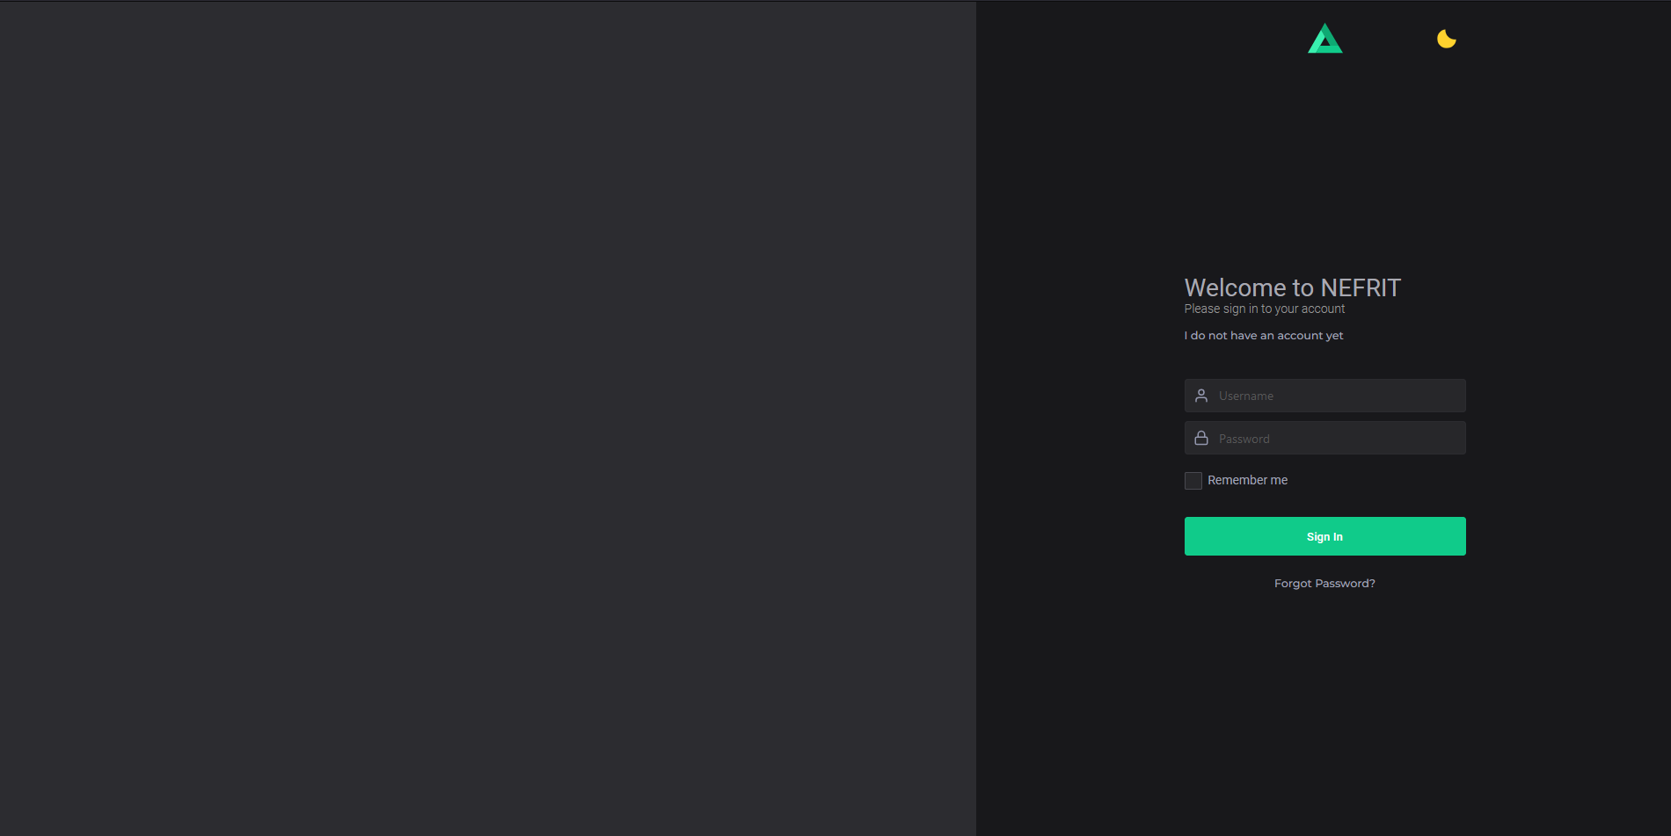

Avgust 2022

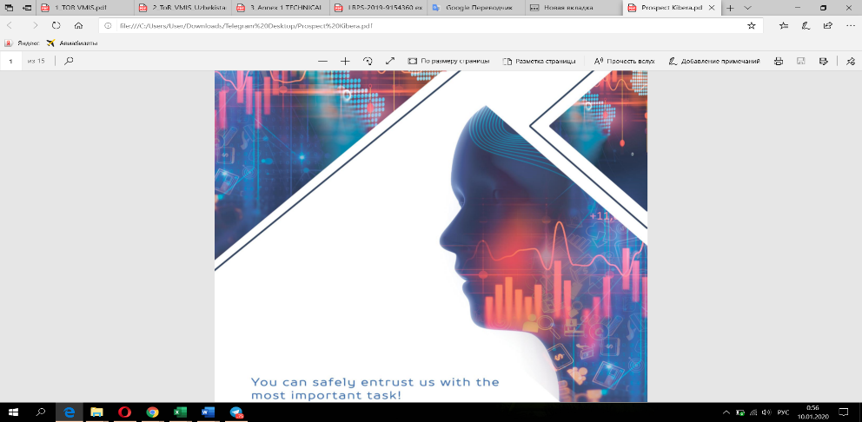

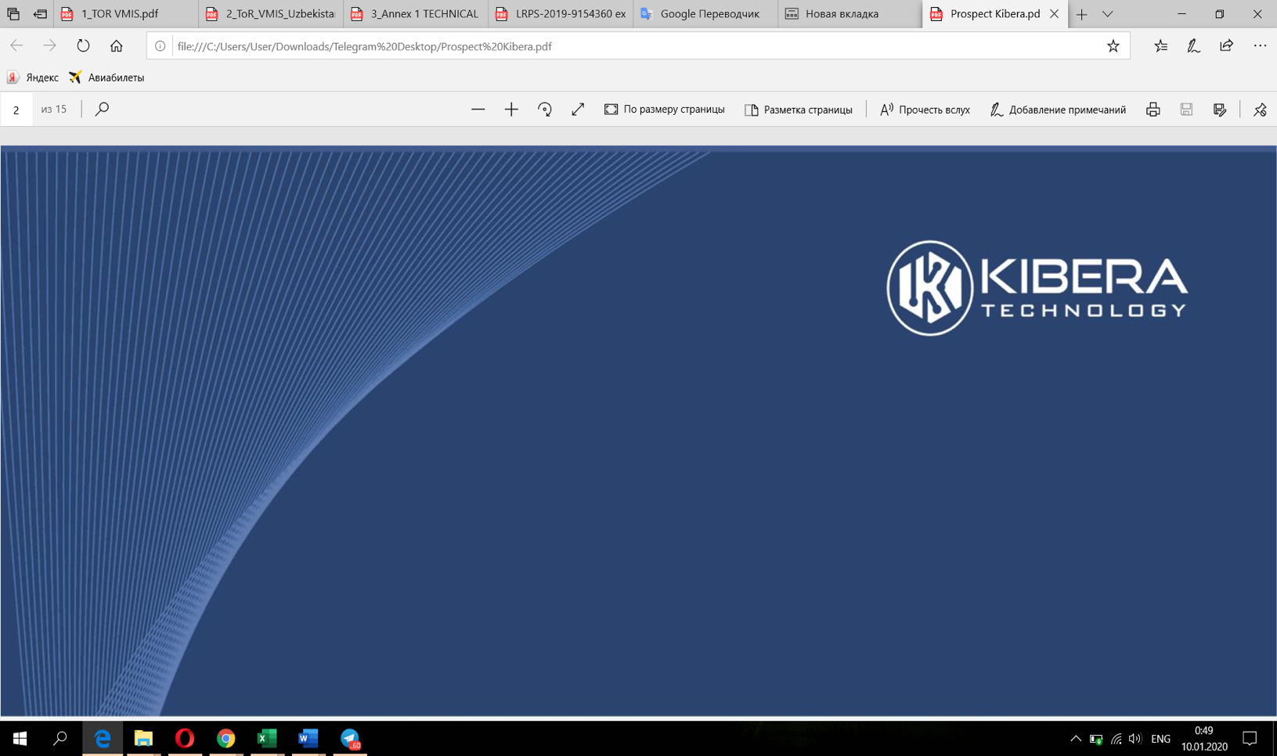

|  |  |
| --- | --- |
| **Manzil:**      **Kontaktlar:**    **www:** | Kibera Technology OOO  Toshkent sh., Mirzo Ulugbek tuman, Ziyolilar ko'chasi, 4G, 100170  +99890 902 9866  [info@kibera.uz](mailto:info@kibera.uz)  kibera.uz |

**Veterinariya dori vositalari, ozuqabop qo‘shimchalar sifati va muomalasini nazorat qilish «NEFRIT» axborot tizimini Foydalanuvchi uchun qo’llanmasi**

*Shartnoma**raqami:**LSDP/CQS/66*

**Foydalanuvchi uchun qo’llanmasi**

**Avgust, 2022**

|  |  |
| --- | --- |
| **Hujjat ID: Versiya: Nashr etildi: Tayyorlandi: Tekshirildi: Tasdiqlandi:** | KiT_NEFRIT  V.1.0.  Avgust 12, 2022  JY, UE, TT  JY |

Mundarija:

Qism I. OCHIQ PORTAL 4

Portalga kirish 4

Ariza yaratish 5

Arizalar ro’yhati 7

Shartnomalar ro’yxati 10

Mening guvohnomalarim 11

II QISM. FOYDALANUVCHI SHAXSIY KABINETI 13

Shaxsiy kabinet 13

Arizachilar 14

Jadval ma’lumotlari 14

Arizachilar holati 15

Arizalar 16

Ko'rish 17

Xulosa qoldirish va Xulosa ro’yxatiga o’tish 18

Bildirishnoma qo’shish va Bildirishnomalar ro’yxatiga o’tish 19

Shartnomalar 21

Shartnoma shablonlari 23

Hisobotlar 24

Shablonlarni shakllantirish 25

# Qism I. OCHIQ PORTAL

Ochiq NEFRIT portali O‘zbekiston Respublikasi Veterinariya va chorvachilikni rivojlantirish Davlat qo‘mitasi qoshidagi Veterinariya dori vositalari, ozuqabop qo‘shimchalar sifati va muomalasi nazorati bo’yicha davlat ilmiy markaziga dori vositalari va ozuqabop qo‘shimchalari uchun online arizalar shakllantirish va guvohnoma olish uchun mo'ljallangan. Bu imkoniyatlar Foydalanuvchining shaxsiy kabinetiga kiritilgan bo'lib, quyidagi turdagi ma'lumotlardan iboratdir:

|  |  |
| --- | --- |
| № | ***Ma'lumotlar*** |
| *1* | Ariza yaratish |
| *2* | Arizalar ro’yxati |
| *3* | Shartnomalar ro’yxati |
| *4* | Mening guvohnomalarim |

## Portalga kirish

Tizimga kirish uchun Internet brauzeridan foydalanish kerak bo'ladi. Foydalanuvchi Google Chrome, Yandex, FireFox va boshqa Internet brauzerlardan foydalanishi mumkin. Shuningdek, portalning shaxsiy sahifasiga o'tish uchun quyidagi URL manzilidan foydalanadi: <http://nefrit.vetgov.uz/login>

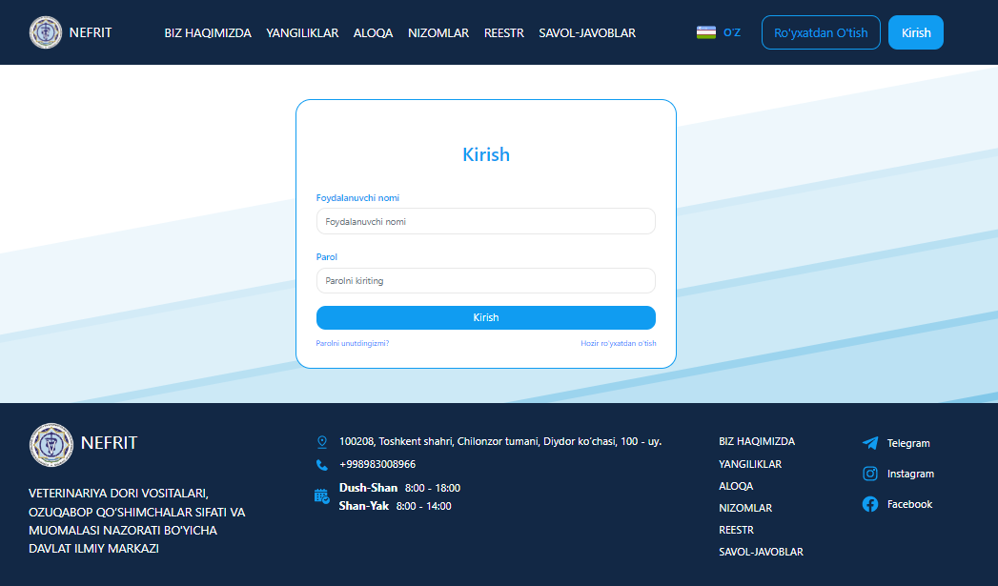

Ochiq portalning interfeysi ikkita blokga bo'lingan:

1. Yuqori blokda “Bosh sahifa”, “Biz haqimizda”, “Yangiliklar”, “Aloqa”, “Nizomlar”, “Reestr”, “Savol-javoblar”, tizimning tilini o'zgartirish tugmachasi mavjud (o'zbek, rus, ingliz) va shaxsiy kabinet.
2. Yon blokda axborot tizimining nomi va funksional tuzilishiga mos menu ko’rsatilgan. Menu to'rt qismdan iborat:
3. Ariza yaratish;
4. Arizalar ro’yxati;
5. Shartnomalar ro’yxati;
6. Mening guvohnomalarim.

Asosiy blok yuqori yoki yon menuda asosiy ma'lumotlarni o'z ichiga oladi. Yon menudan foydalanib, tizimning turli funksional bo'limlariga o'tishingiz mumkin.

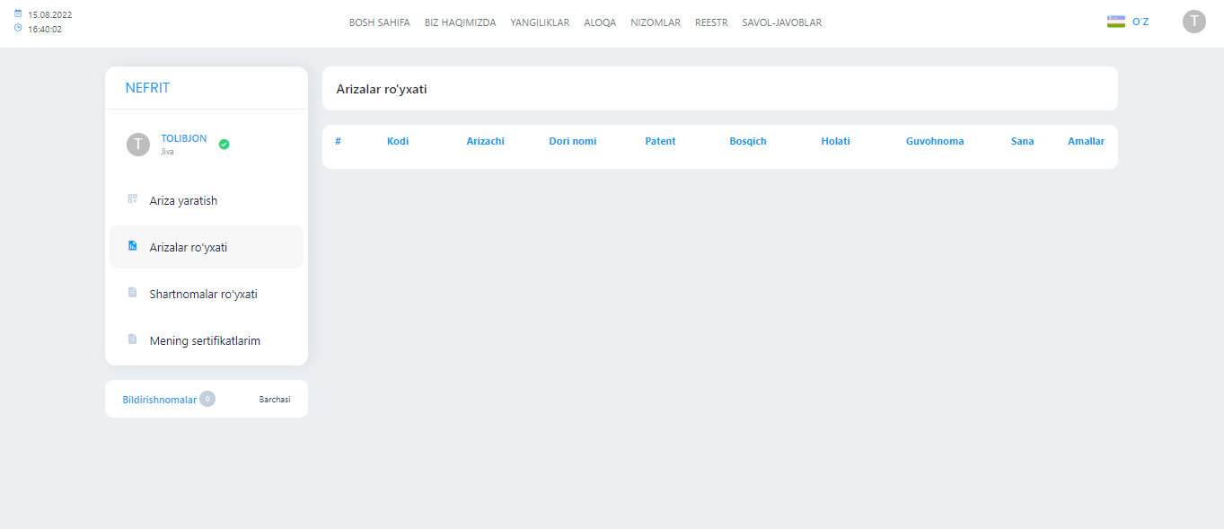

## Ariza yaratish

Ariza yaratish uchun «Ariza yaratish» bo’limiga kiriladi. Ariza yaratish bo’limi tizim foydalanuvchilari tomonidan guvohnoma olish uchun taqdim qilingan dori vositalari va ozuqabop qo‘shimchalari uchun online arizalar berishga xizmat qiladi. Ariza shakllantirish uchun ro’yhatdan o’tgan arizachi uchun Veterinariya davlat ilmiy markazi qabulxona xodimlari tomonidan arizachi kiritish uchun arizachining shaxsiy ma’lumotlari admin boshqaruv panelidan tekshirib chiqiladi. Arizachining shaxsiy ma’lumotlari tasdiqdan o’tsa, ariza yaratish uchun arizachiga ruxsat beriladi. Jarayon ikkita bosqichdan iborat:

1. «Arizani to’ldirish»;
2. «Hujjat ma'lumotlari».

**Arizani to’ldirish qismi**

«Arizani to’ldirish» bo'limining asosiy bloki arizachi ma’lumotlari, dori vositalari, oziqabop qo'shimchalari haqida ma'lumotlarni o'z ichiga oladi. Avvalgi kiritilgan ma’lumotlarni tanlash funksiyasi ham mavjud.

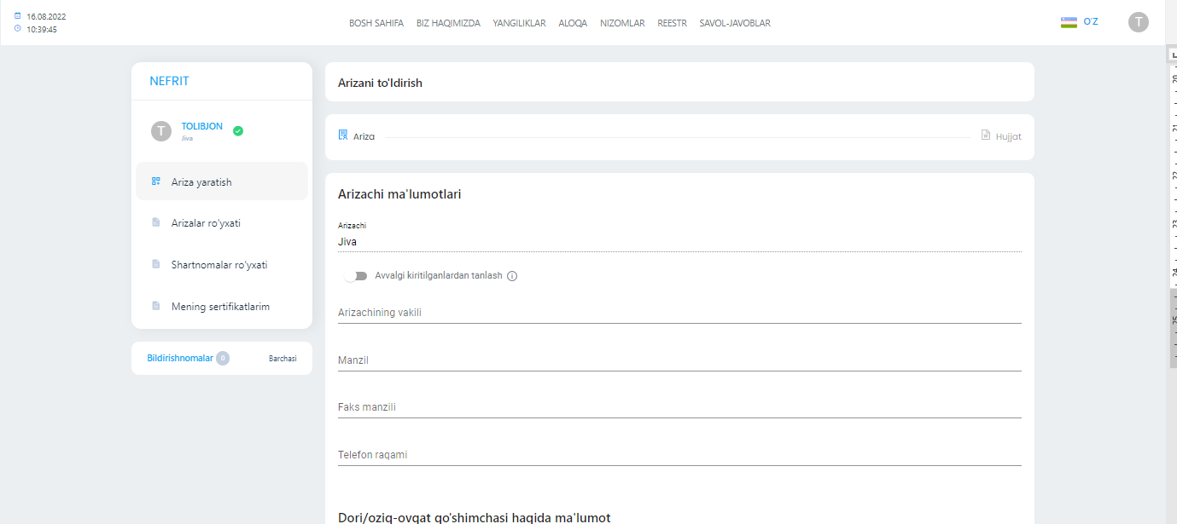

***Hujjat ma’lumotlari***

Bu bo'limda arizaning hujjat ma'lumotlarini yuklashingiz mumkin. Ariza hujjatlari to’liq yuklanmagunga qadar ariza to’liq shakllanmaydi va ariza Veterinariya Davlat ilmiy markaz xodimlariga tekshuruv uchun yuborilmaydi.

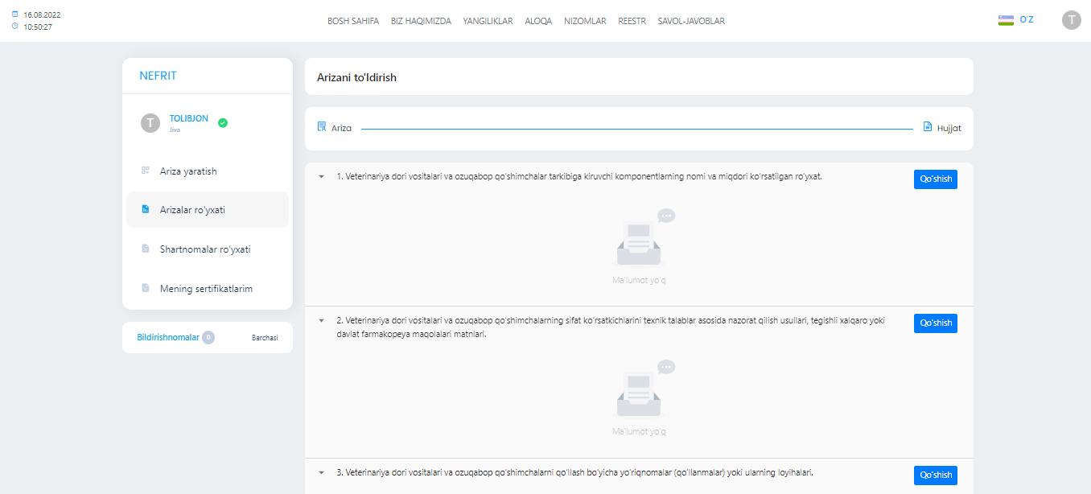

Hujjatlar to’liq yuklanmasdan “Arizani yuborish” tugmasi bosilsa, arizachiga qaysi qismdagi hujjati yuklanmagani haqida xabarnoma namoyish etiladi.

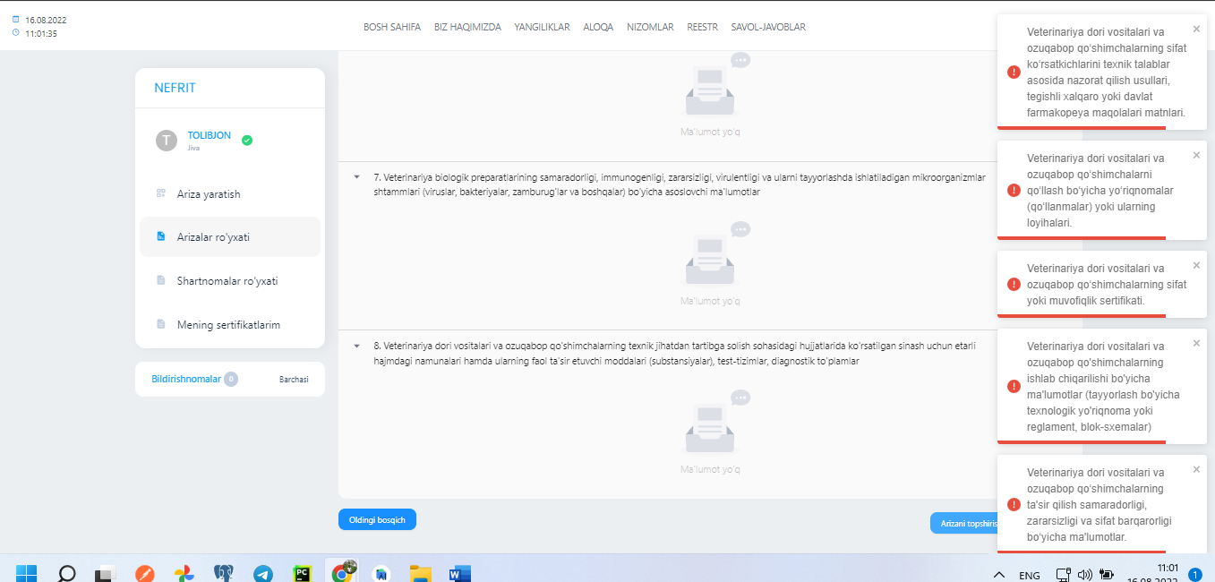

Kiritilgan hujjat ma’lumotlarini o’zgartirish uchun “Tahrirlash”  tugmasi bosiladi, hujjat nomi va hujjat ma’lumotlarini o’zgartirish uchun yangi oyna ochiladi.

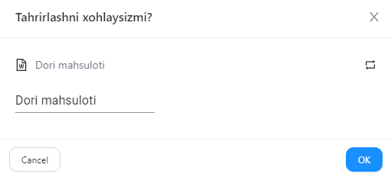

Yuklangan hujjatni o’chirib tashlash uchun  tugmasi va yangi kichik oynada o’chirish uchun tasdiqlash tugmasi bosiladi. Foydalanuvchi import  tugmasini bosish orqali olingan ma'lumotlarni MS Word yoki PDF fayl ko'rinishida import qilish mumkin.

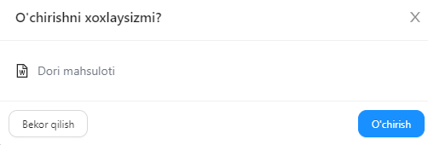

## Arizalar ro’yhati

«Arizalar ro’yhati» - bu arizachining veb sayt tomonidan Veterinariya Davlat ilmiy markazga yuborgan arizalari ro’yxati. Menu uchta bo'limdan iborat:

1. «Jadval ma'lumotlari»;
2. «Xronologiya ma’lumotlari»;
3. «Ariza yuzasidan muloqot bo’limi».

**Jadval ma’lumotlari**

"Jadval ma’lumotlari" bo’limida arizachining arizalarini jadval ko’rinishida namoyish etiladi. Veterinariya Davlat ilmiy markaz tomonidan admin boshqaruv panelida ariza yuzasidan har bir bosqich tamomlanganda arizaning holati yangilanadi va jadvalda avtomatik shakllantirilib boriladi.

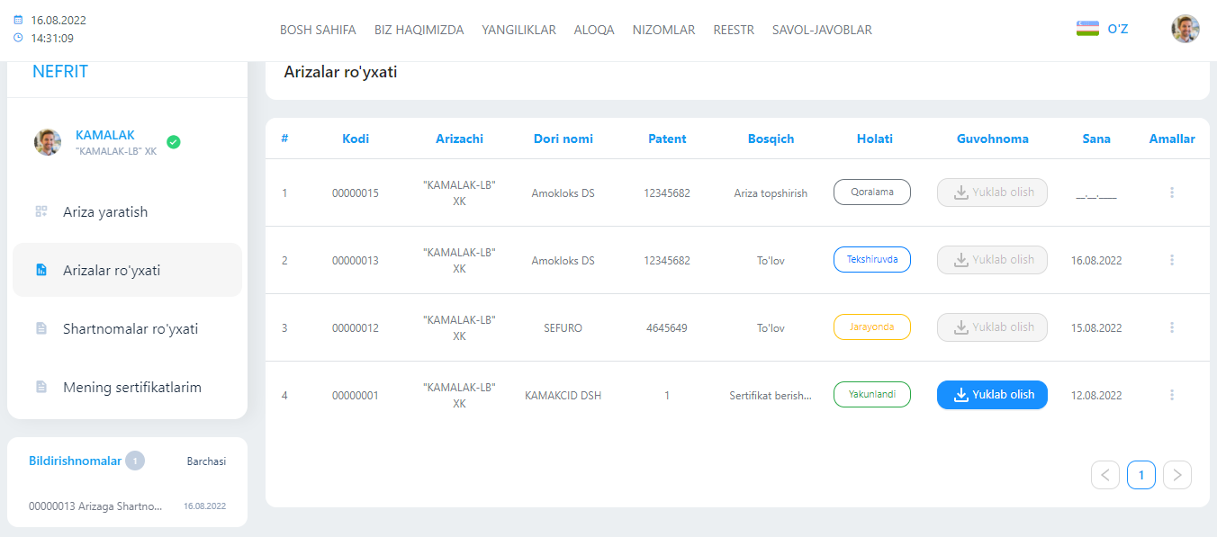

Jadvaldagi arizalardan birining umumiy ma’lumotlarini ko’rish uchun amallar ustunidagi  tugmachasi bosish orqali jadval ma’lumotlarini boshqarishimiz mumkin. Ariza umumiy ma’lumotlarini ko’rish uchun  tugmasi bosiladi. Ma’lumotlarda xatoliklar yoki noto’g’ri kiritilgan bo’lsa tahrirlash uchun amallarni menusidagi tahrirlash tugmasini bosiladi. Tahrirlash faqat boshqaruv admin panelidan Veterinariya Davlat ilmiy markazi xodimlari tekshirib tasdiqlagungacha o’zgartirish mumkin.

Ariza ma’lumotlarini foydalanuvchi arizalar qatoridan olib tashlash uchun tugmasi bosiladi. Arizani ma’lumotlarini yuklab olish uchun  tugasi bosilishi lozim. Ariza yakunlanib guvohnoma tayyor bo’lganda bu guvohnomani olish uchun jadvaldagi guvohnoma ustunidagi shu arizaga tegishli bo’lgan qatordagi  tugmasi bosiladi. Yuklab olish tugmasi Veterinariya Davlat ilmiy markaz xodimlari tomonidan admin boshqaruv panelida tasdiqlangandan so’ng arizachilar ma’lumotlarni yuklab olishlari mumkin bo’ladi.

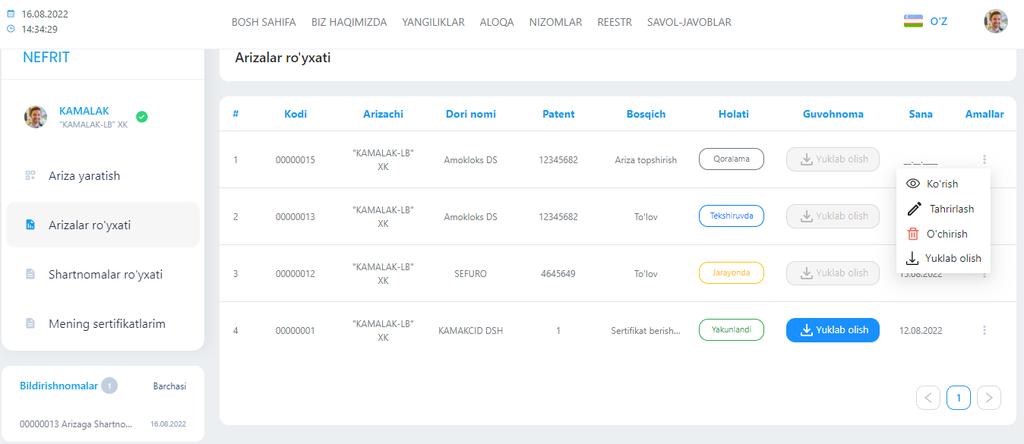

***Xronologiya ma’lumotlari***

Ariza haqida umumiy ma’lumotlar oynasi ochilganda u qismda arizaning qaysi bosqichda ekanligi xronologik ko’rsatib boriladi. Arizalar ko’rib chiqish 21 kun ish kunida ko’rib chiqiladi shu sababdan qaysi bosqichga qaysi sanada kelib tushgani xronologiya ma’lumotlarida ko’rsatib boriladi.

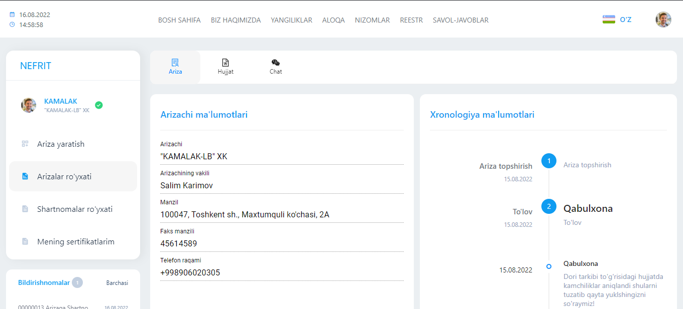

***Ariza yuzasidan muloqot bo’limi***

Bu bo'limda arizalar yuzasidan biror muammoli vaziyatlar yoki tushunmaslik holatlari yuzaga kelsa Veterinariya Davlat ilmiy markazi bilan aloqa qilish uchun muloqot (Chat) imkoniyati berilgan.

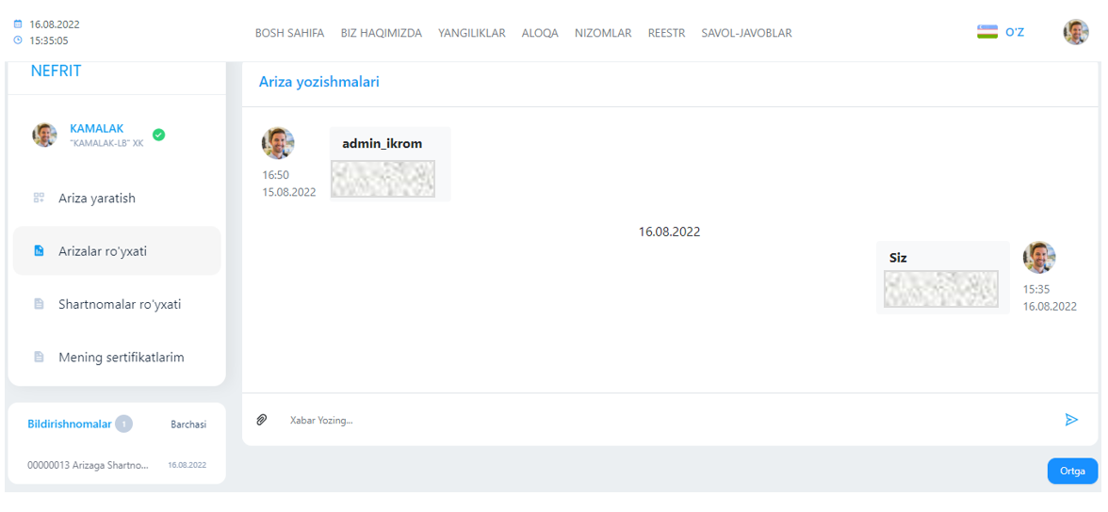

## ****Shartnomalar ro’yxati****

Ariza yuzasidan Veterinariya Davlat ilmiy markaz xodimlari tomonidan shartnomalar tizimga yuklanadi va yuklangan shartnomalar avtomatik arizachining shaxsiy kabinetida ko’rinadi. Shartnomalarning holati jadvalda ko’rsatib boriladi. Shartnomani yuklab olish uchun  tugmasi bosiladi.

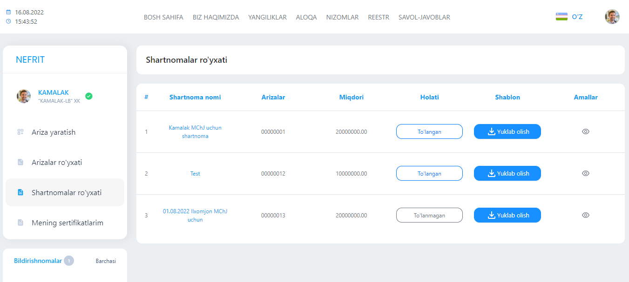

Shartnomalarning umumiy ma’lumotlarini ko’rish uchun jadvaldagi arizani amallar ustunidagi  tugmasi bosiladi. Arizalar yuzasidan shartnoma yuklab olinadi va arizachi Veterinariya Davlat ilmiy markazi xodimlari tomonidan shakllangan shartnoma bilan tanishib chiqib, shartnomaga o’zining tashkilot muhrini bosadi va tizimga qaytadan yuklaydi.

Veterinariya Davlat Ilmiy markaz xodimlari bu shartnomani ko’rib chiqadi va to’liq shakllangan shartnomani tizimga yuklaydi. Shartnomada keltirilgan to’lov summasi to’lanadi va kvitansiya tizimning «Shartnomalar» sahifasidagi “Kvitansiyalar” bo’limiga yuklanadi.

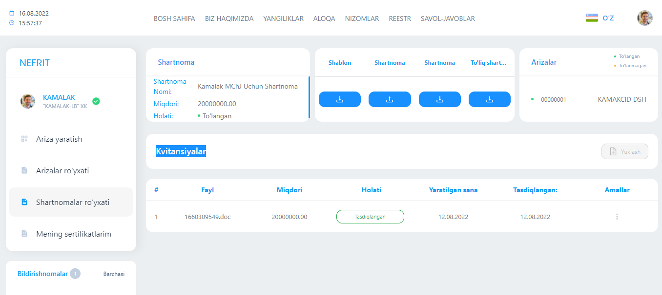

## Meningguvohnomalarim

Bu bo'limda arizachining arizalari yuzasidan tayyor bo’lgan guvohnomalarning elektron versiyasi shakllanadi va guvohnomani yuklab olish uchun  tugmasi bosiladi.

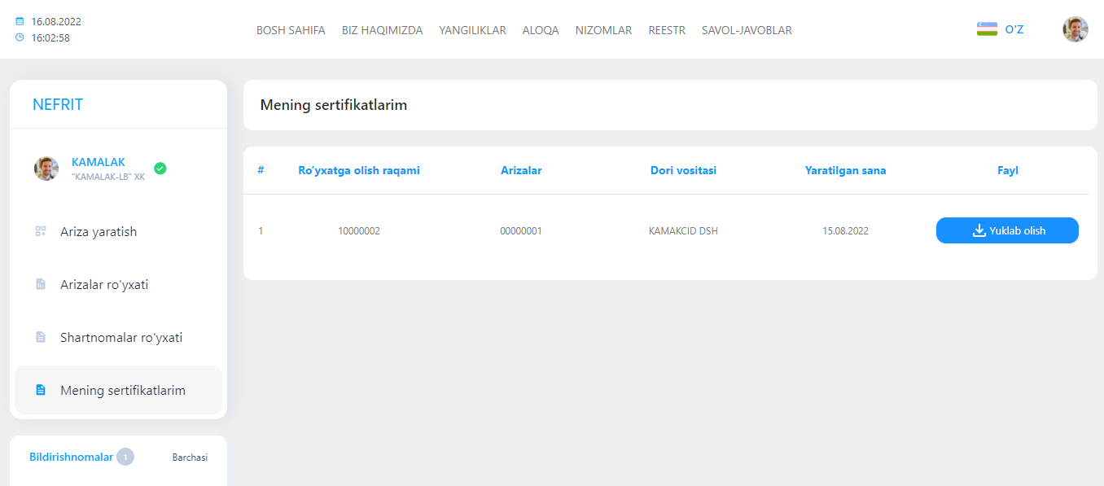

Veterinariya Davlat ilmiy markazining umumiy ma’lumotlar, qarorlar, yangiliklar haqidagi ochiq ma’lumotlarni foydalanuchilarga namoyish etish maqsadida ochiq portal qismi yaratilgan. Ochiq portal qismida asosan quyidagi menulardan tashkil topgan:

1. «Bosh sahifa»;
2. «Biz haqimizda»;
3. «Yangiliklar»;
4. «Aloqa»;
5. «Nizomlar»;
6. «Reestr»;
7. «Savol-javoblar».

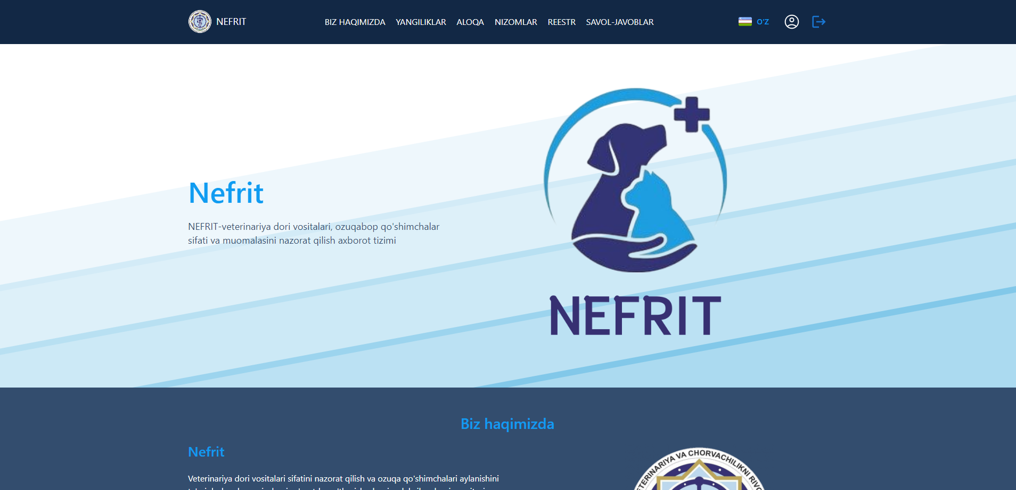

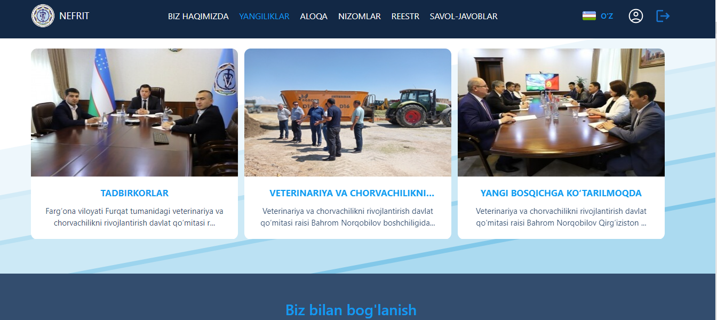

# II QISM. FOYDALANUVCHI SHAXSIY KABINETI

## Shaxsiy kabinet

Xodimning shaxsiy kabineti - ariza va arizachi ma’lumotlarini nazorat qilish, dori vositalari va ozuqabop qo‘shimchalari sifati nazorat qilish, shuningdek guvohnomalarini boshqarishga mo'ljallangan.

Tizimga kirish uchun Internet brauzerdan foydalanish lozim. Foydalanuvchi Google Chrome, Yandex, FireFox va boshqa Internet brauzerlardan foydalanishi mumkin, shuningdek NEFRIT axborot tizimiga o'tish uchun quyidagi URL dan foydalanishi mumkin <http://nefrit-admin.vetgov.uz/app/statements> keyin avtorizasiya uchun sahifa ochiladi. Tizim administrator tomonidan berilgan foydalanuvchi nomi va maxfiy so’zdan foydalanib, tizimga kirish va shaxsiy kabinetga kirish mumkin bo'ladi.

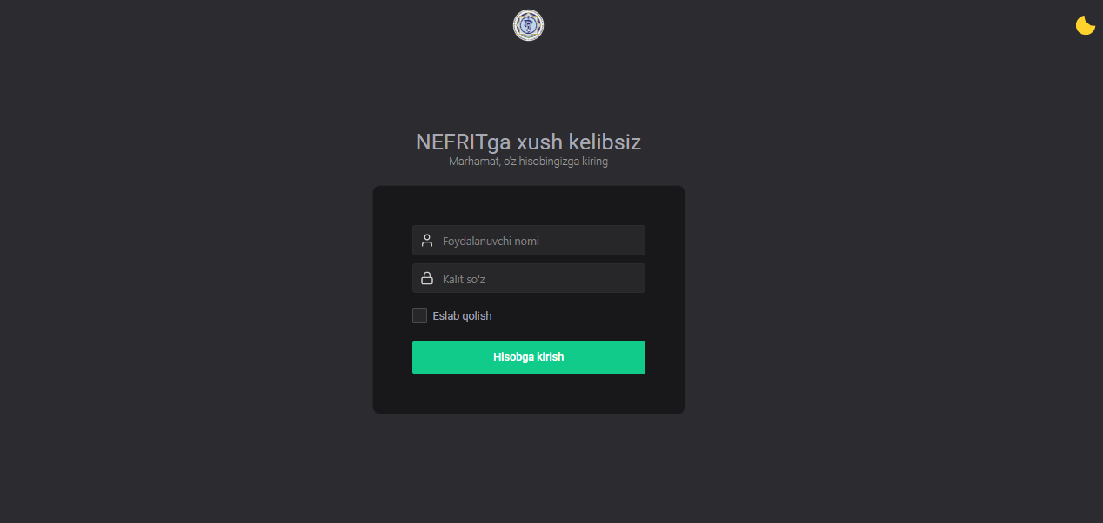

Shaxsiy kabinetning foydalanuvchi interfeysi ikkita blokga bo'lingan:

1. Yuqori blokda axborot tizimining nomi, “dark mode”ga o’tkazish tugmasi, tizim tillari tanlash (o'zbek, rus, ingliz) va joriy foydalanuvchi profiliga o'tish imkoniyati mavjud.  
2. Yon blokda funksional tuzilishiga mos menu mavjud. Menu yetti qismdan iborat:

1. Bosh sahifa;
2. Arizachilar;
3. Arizalar;
4. Xodimlar;
5. Rollar;
6. Shartnomalar;
7. Shartnoma shablonlari

* *Hisobotlar;*
* *Portal sozlamalari.*

Bosh sahifada arizalar va arizachilar bo'yicha kiritilgan ma'lumotlar asosida umumiy qisqa statistikalar shakllantirilgan. Bu bo’limda xodimlarning o’zlarining roliga qarab qisqacha ma’lumotlar shakllanadi.

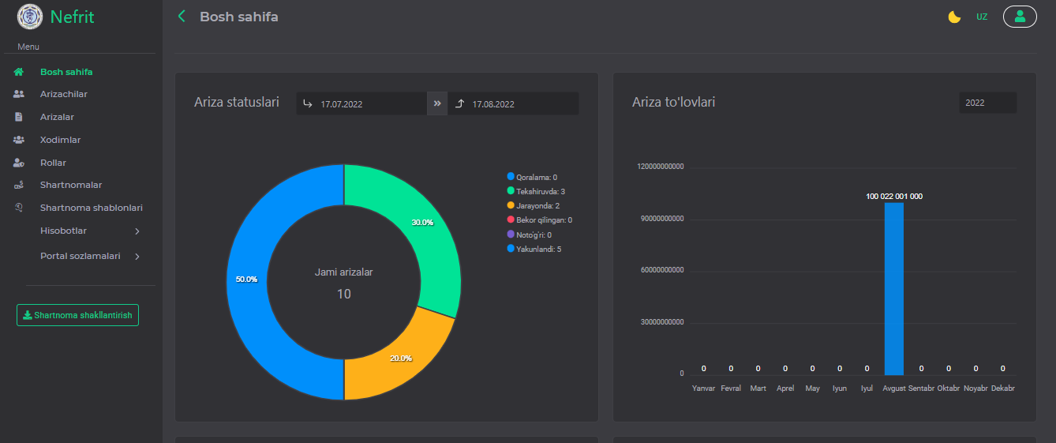

## ****Arizachilar****

### **Jadval ma’lumotlari**

Bu bo'limda «Portal» qismidan tizimga ro’yxatdan o’tgan foydalanuvchilar haqidagi ma’lumotlar jadval ko’rinishida shakllanadi. Arizachilar haqidagi ma’lumotlar qaysi holatda ekanligi jadvalda namoyish etiladi.

Arizachilar jadvalining har bir qatorida ma'lumotlarni boshqarish vositalari mavjud:

1. « Ko'rish» 

«Ko’rish» belgisini bosish orqali tizim arizachilar va ularning yuridik tashkilotlar haqidagi ma'lumotlarni ko’rishga va tahrirlashga imkon beradi. Agar siz ma'lum bir arizachi ko'rib chiqish tugmachasini bosgan bo'lsangiz, foydalanuvchiga arizachining umumiy ro'yhati taqdim etiladi.

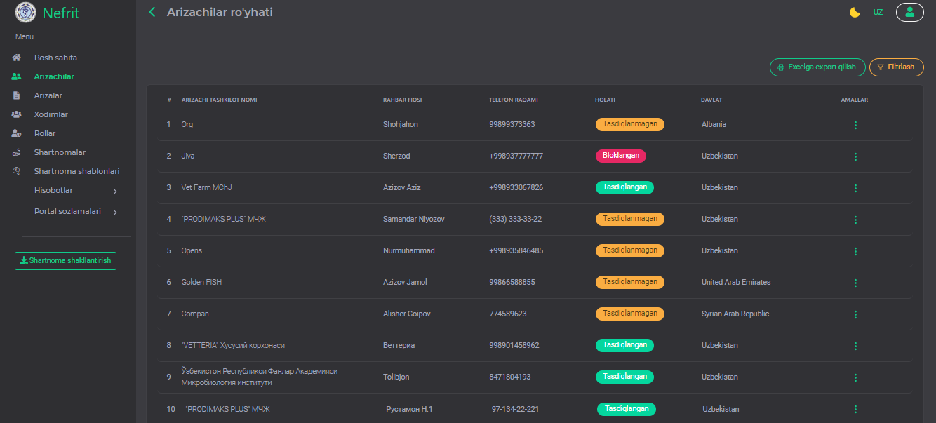

### **Arizachilar holati**

Bu bo'limda arizachilarni umumiy ma’lumotlari va tashkilot haqidagi ma’lumotlar shakllanadi. Xodim arizachi ma’lumotlarini tekshiradi “Tasdiqlash” tugmasini bosish orqali tasdiqlaydi yoki ma’lumotlarda xatoliklar mavjud bo’lsa “Bloklash” tugmasini bosiladi.



**Filtrlash formasi**

Arizachi ma’lumotlarni qidirishda filtr funksiyasidan foydalanib ma’lumotlar quydagi jadval ma’lumotlari asosida qidiriladi:

* Arizachi tashkilot nomi;
* Rahbar FIOsi;
* Holati;
* Davlat.

bu bo’limlariga ma’lumotlar kiritilib  tugmasi bosiladi. Filtr ma’lumotlarni tozalash uchun  tugmasi bosiladi.

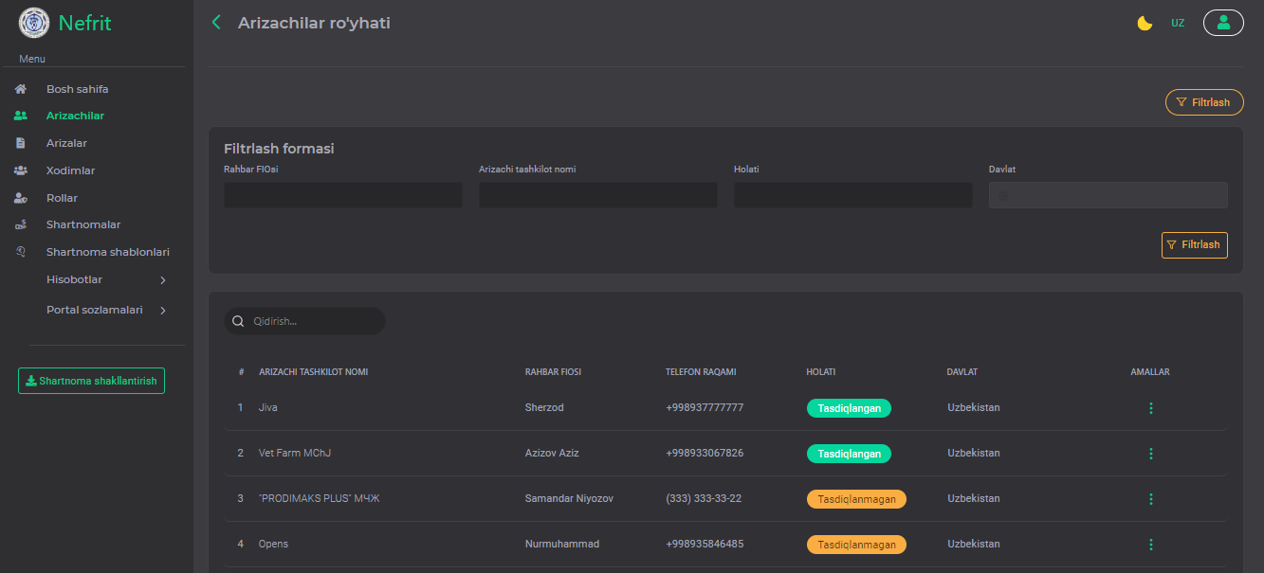

**Ma'lumotni eksport qilish**

NEFRIT foydalanuvchiga tizim ma'lumotlaridan tayyor MS Excel faylini yuklash imkonini beradi. Ma'lumotni tizimdan eksport qilish uchun "Eksport"  belgisini bosish va faylni yuklash uchun joyni tanlash, so'ngra ochilgan oynada amalni tasdiqlash lozim.

## ****Arizalar****

Bu bo'limda O‘zbekiston Respublikasi Veterinariya va chorvachilikni rivojlantirish davlat qo‘mitasi huzuridagi Veterinariya dori vositalari, ozuqa qo‘shimchalari sifati va muomalasini nazorat qilish davlat ilmiy markaziga dori vositalari va ozuqa qo‘shimchalari uchun online arizalar ro’yxati aks etilgan.

Arizalar jadvalining har bir qatorida ma'lumotlarni boshqarish vositalari mavjud:

1. «Ko'rish» ;
2. «Xulosa qoldirish»;
3. «Bildirishnoma qo’shish»;
4. «Xulosa ro’yxatiga o’tish»;
5. «Bildirishnomalar ro’yxatiga o’tish».

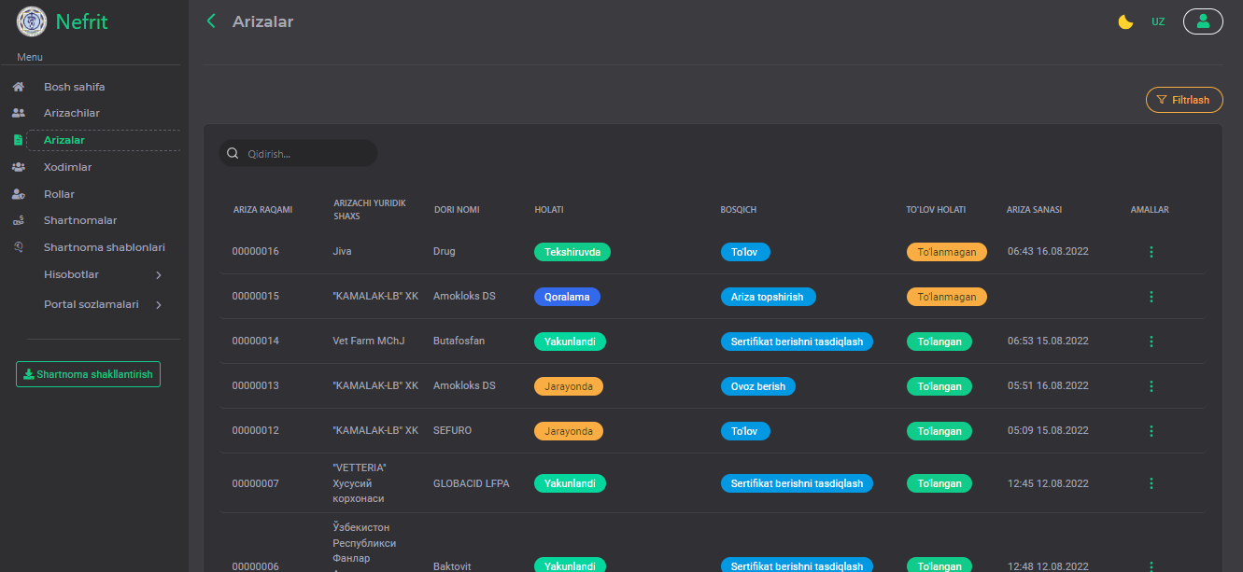

### **Ko'rish**

Ariza portal qismida shakllantirilgandan so'ng, ma'lumotlar avtomatik ravishda admin boshqaruv paneliga qo'shiladi. Jadvalda ma’lumotlarni boshqarish qismidan “Ko’rish” tugmasi orqali ariza haqida umumiy ma’lumotlar kirish imkoniyati mavjud va xronologik ma’lumotlar ham oynaning o’ng qismida chiqib turadi.

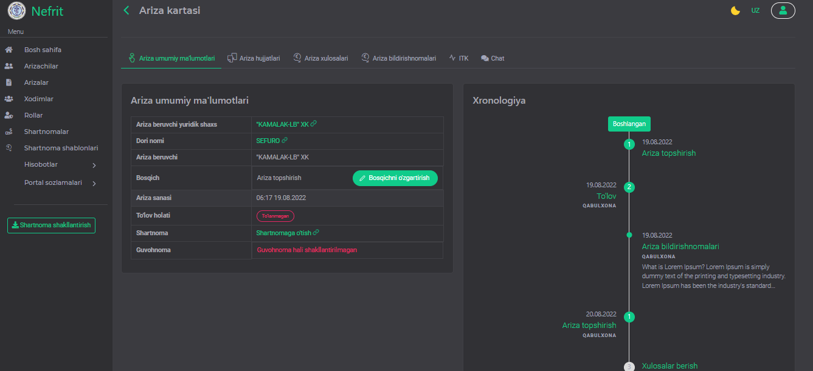

Ariza bo’yicha umumiy ma’lumotlar qismidagi ariza beruvchi yuridik shaxs, dori va shartnomani ko’rish uchun yashil rang bilan yozilgan nomlari ustiga bir marta bosish orqali yangi oynada namoyish etiladi.

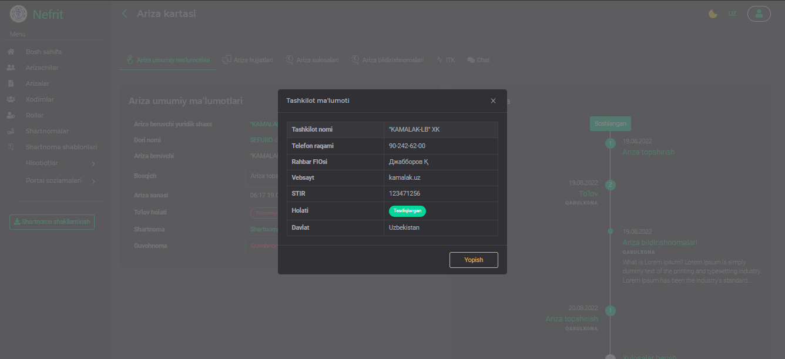

Ariza yuzasidan yuklangan hujjatlarni ko’rish uchun “Ariza hujjatlari” bo’limiga o’tiladi. Dori vositalarini yoki ozuqa mahsulotlar uchun guvohnoma olish uchun sakkiz bo’lim asosida ma’lumotlar yuklanadi va bu ma’lumotlarni yuklab olish uchun fayl nomi ustiga bir marta bosish kerak.

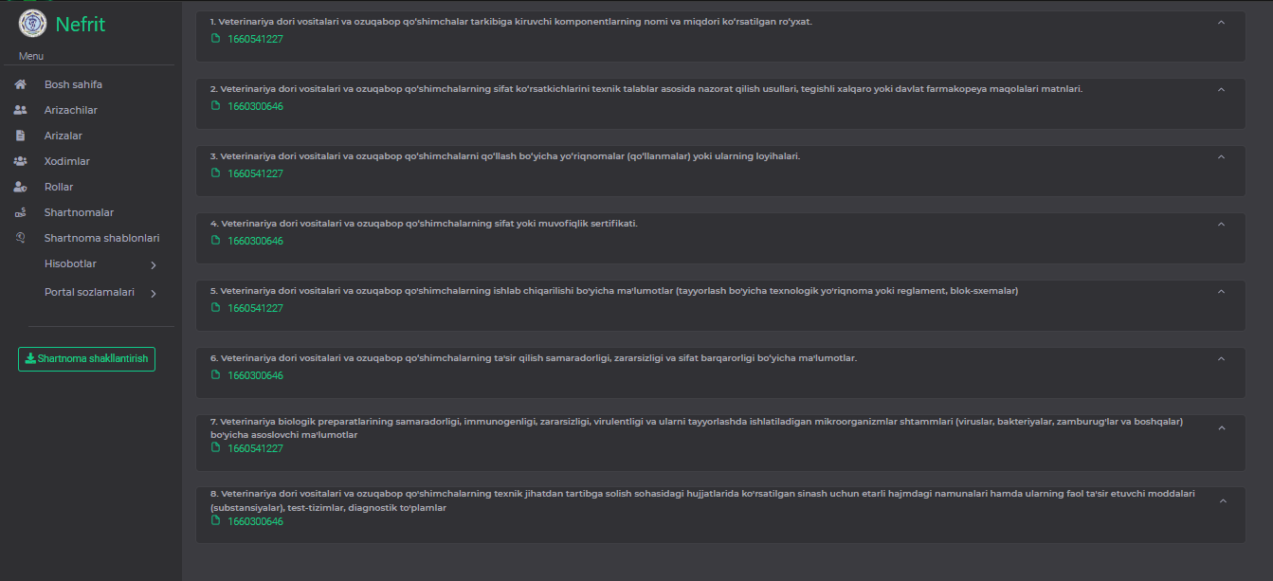

### **Xulosa qoldirish va** *Xulosa ro’yxatiga o’tish*

Ariza yuzasidan ilmiy markaz xodimlari tomonidan xulosa berishlari mumkin. «Ariza xulosalari» qismiga o’tiladi va xulosalar jadval ko’rinishida shakilanadi. Yangi xulosa qo’shish uchun “Qo’shish”  tugmasi bosiladi va yangi oynada xulosa bo’yicha qisqacha ma’lumot kiritish, holatini aniqlash va fayl yuklash qismlari mavjud. Ma’lumotlarni tahrirlash uchun jadvalda ma’lumotlarni boshqarish qismidagi “O’zgartirish” tugmasi orqali amalga oshiriladi. Xulosani ro’yxatdan olib tashlash uchun “O’chirish” tugmasi bosiladi.

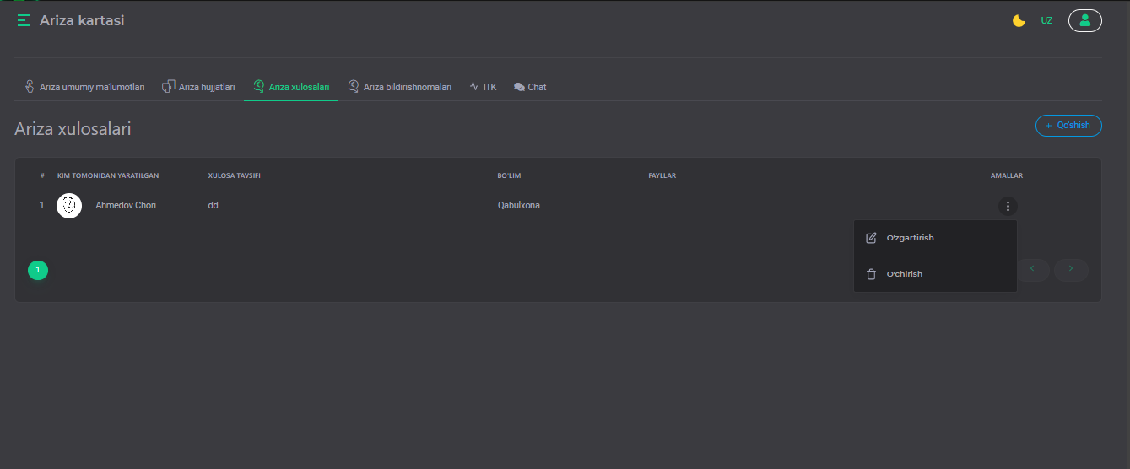

### **Bildirishnoma qo’shish va Bildirishnomalar ro’yxatiga o’tish**

Agar xatolar topilsa, foydalanuvchi «Ariza bildirishnomalaridan» bosish orqali kiritilgan ma’lumotlar bo’yicha yoki hujjatlar yuzasidan arizachiga bildirishnoma yuboriladi. Yangi bildirishnomalar qo’shish uchun “Qo’shish”  tugmasi bosiladi va yangi oynada bildirishnoma bo’yicha qisqacha ma’lumot kiritish, holatini aniqlash va fayl yuklash qismlari yaratiladi. Ma’lumotlarni o’zgartirish uchun jadvaldan ma’lumotlarni boshqarish qismidagi “O’zgartirish” tugmasi orqali amalga oshiriladi. Bildirishnomalarni ro’yxatdan olib tashlash uchun “O’chirish” tugmasi bosiladi.

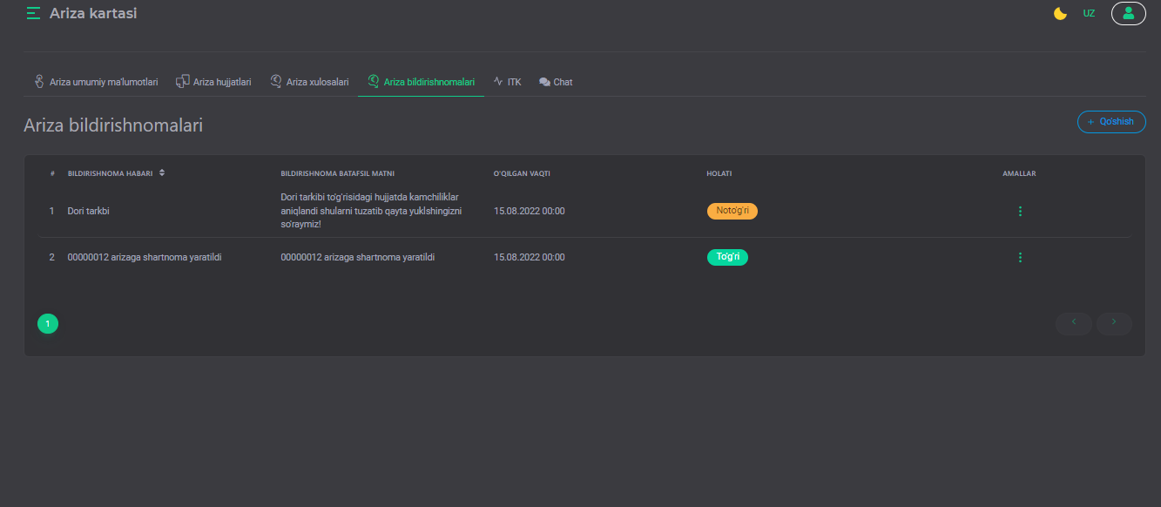

**ITK**

Arizani yaratilgandan so’ng to’lovlar laboratoriya natijalari hamma bosqichlar amalga oshirilganidan keyin ilmiy kengash bu arizaga guvohnoma berish yoki bermaslik masalasini ko’rib chishadi. Ovozlar natijasiga asosan bu ariza yuzasidan ovozlar soniga qarab guvohnoma tasdiqlanadi yoki bekor qilinadi.

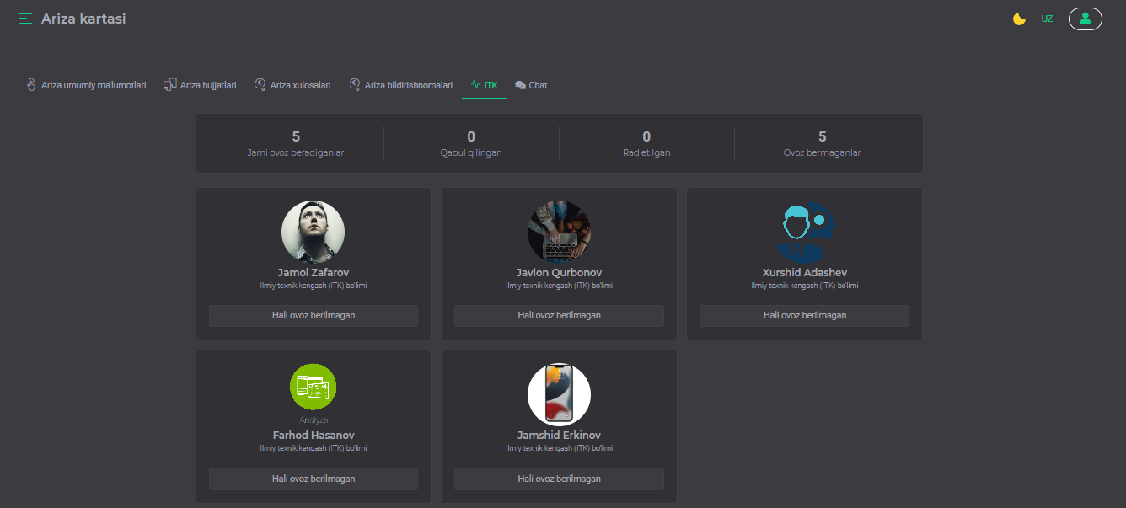

Agar ariza yuzasidan qandaydir tushmaslik yoki arizachi bilan muloqot qilish lozim bo’lib qolsa “Chat” bo’limiga o’tiladi.

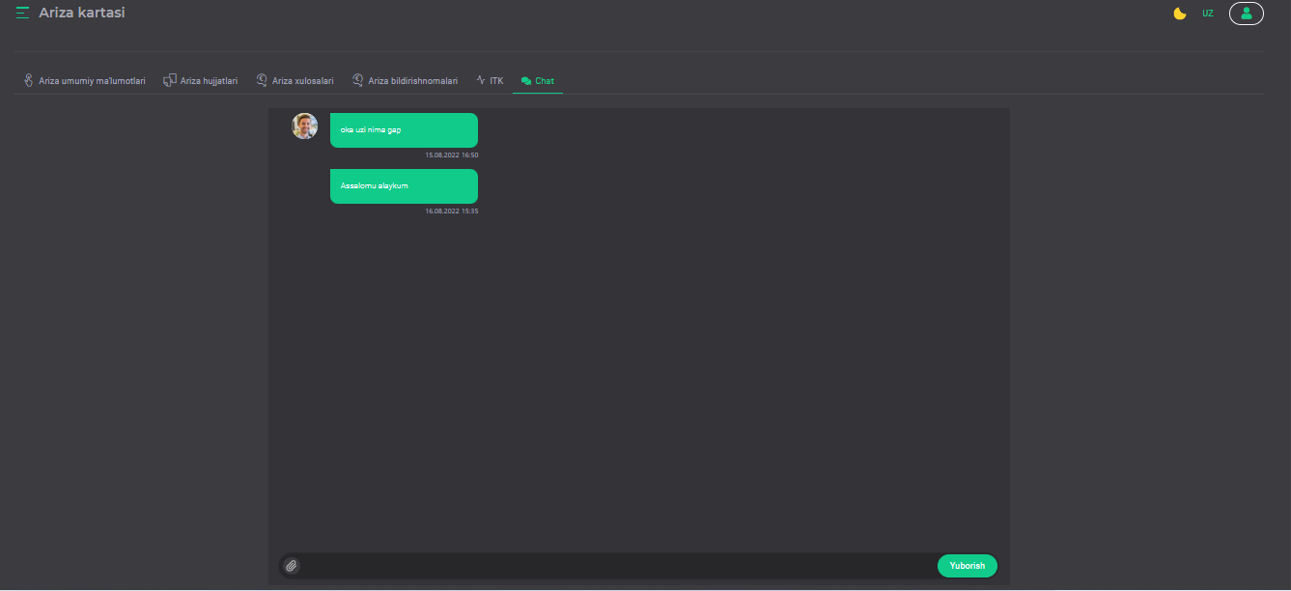

**Filtrlar**

Arizalar jadvalidagi ma’lumotlar bo’yicha filtrlash uchun  tugmasi bosiladi va qo’shimcha oynada filtrlash formasi ochiladi va unda quyidagi ustunlar asosida filtrlash imkoniyati mavjud:

* Arizachi yuridik shaxs;
* Holati;
* Ariza sanasi;
* Qaysi bosqichda;
* Telefon raqami;
* Davlati.

Bu bo’limlarga ma’lumotlar kritilib  tugmasi bosiladi. Filtr ma’lumotlarini tozalash uchun  tugmasi bosiladi.

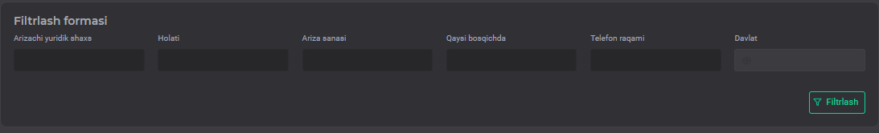

**Ma'lumotni eksport qilish**

NEFRIT axborot tizim xodimlariga tizim ma'lumotlaridan tayyor MS Excel faylini yuklash imkonini beradi. Ma'lumotni tizimdan eksport qilish uchun "Eksport"  belgisini bosish va faylni yuklash uchun joyni tanlash, so'ngra ochilgan oynada amalni tasdiqlash lozim.

## ****Shartnomalar****

Arizachi yuborgan arizalar ma’lumotlarini tasdiqlangandan keyin Veterinariya Davlat ilmiy markaz xodimlari tomonidan tizmdagi arizalar yuzasidan shartnoma tuziladi. Arizachiga shartnoma shabloni shakllantirilib tizim orqali yuboriladi va arizachi shablonni yuklab tekshiradi va shablonga o’z tashkilot muhrini imzolab tizimga yuklaydi.

Arizachi yuborgan shablonni Veterinariya Davlat ilmiy markaz xodimlari tomonidan tasdiqlanadi va shartnomani to’liq versiyasi tizimga yuklanadi. Shartnoma yuzasidan to’lov amalga oshirilgan yoki amalga oshirilmaganligi jadvalda ariza qatorida ko’rsatib turiladi.

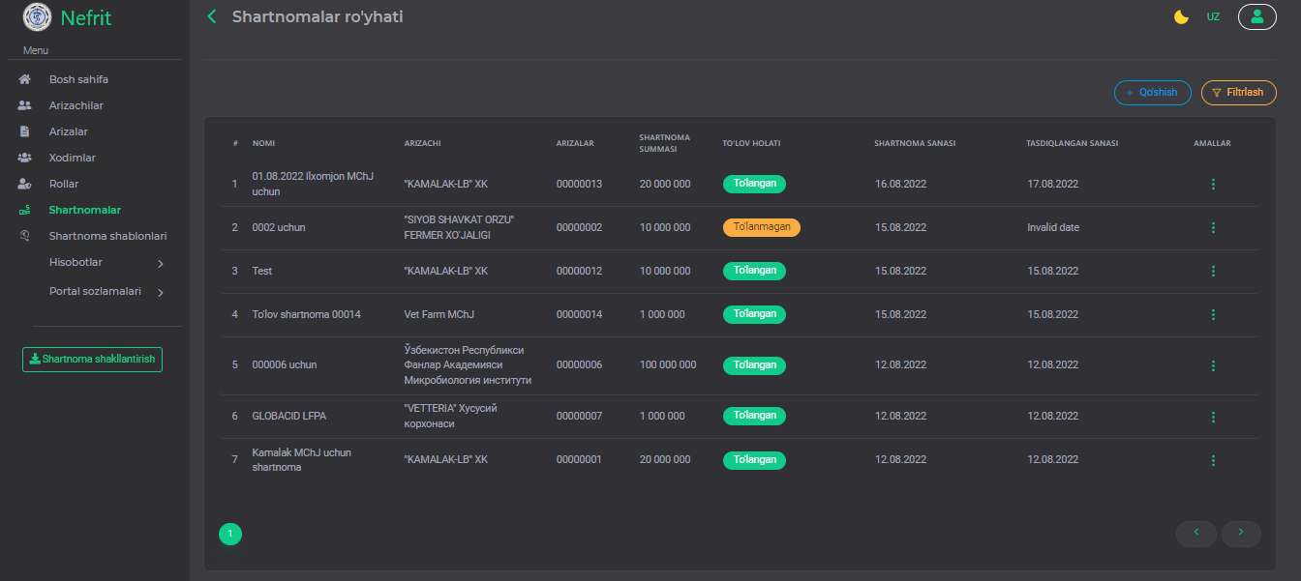

**Ma'lumot qo'shish**

Shartnoma qo'shish uchun "+ Qo'shish" belgisini bosing, shundan so'ng tizim to'ldirish uchun kerakli shaklni ochadi. Shartnoma qo'shish uchun siz quyidagi ma'lumotlarni to'ldirishingiz kerak:

*(Ma'lumot kiritish bilan bog'liq muammolarni oldini olish uchun shakllarni birma -bir to'ldirish kerak.)*

1. *Shartnoma nomi* ***\*;***
2. *Shartnoma summasi****\*;***
3. *Arizachi tanlash;*
4. *Arizalarni tanlash;*
5. *Fayl tanlash;*
6. *«Saqlash» tugmasini bosish.*

*Qizil yulduzcha (*) bilan belgilangan maydonlar to'ldirishga majburiydir*

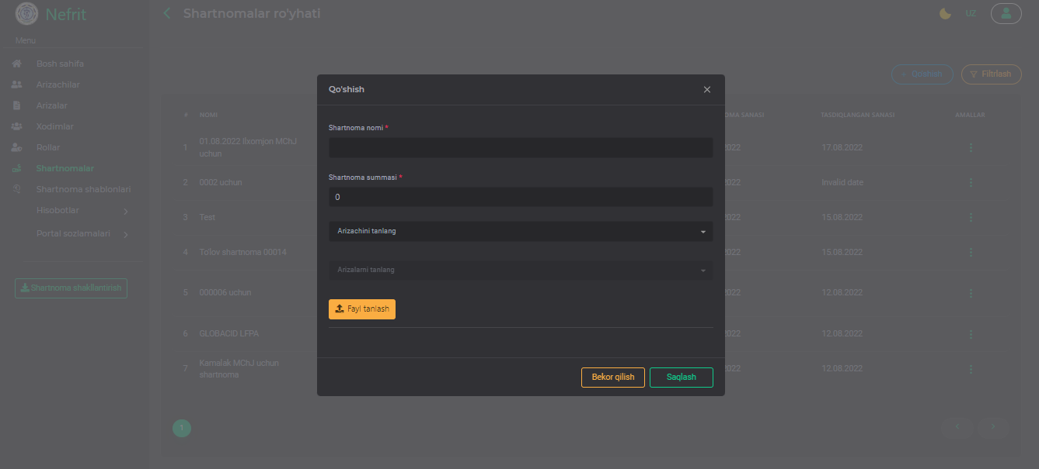

Shartnoma ma'lumotlarini kiritgandan so'ng, ma'lumotlar avtomatik ravishda asosiy blokga qo'shiladi. Agar shartnoma ma’lumotlarini to’liq ko’rmoqchi bo’lsangiz amallar bo’limidagi “Ko’rish” tugmasi bosiladi yoki "O'chirish" belgisini bosish orqali kiritilgan yozuvni butunlay o'chirib tashlashi mumkin.

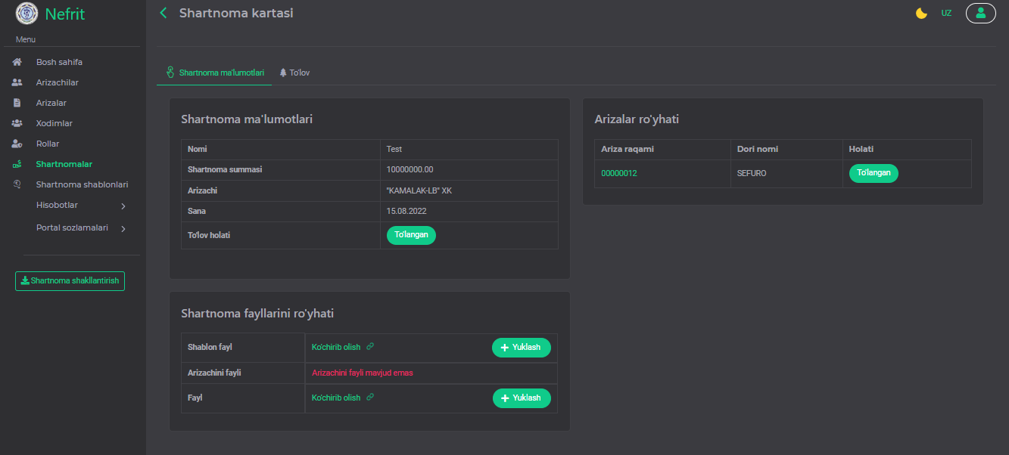

**Filtrlar**

Shartnomalar jadvalidagi ma’lumotlar bo’yicha filtrlash uchun  tugmasi bosiladi va qo’shimcha oynada filtrlash formasi ochiladi va unda quyidagi ustunlar asosida filtrlash imkoniyati mavjud:

* Nomi;
* Arizachi tashkilot nomi;
* Ariza raqami;
* To’lov holati;
* Sanadan;
* Sanagacha.

Bu bo’limlariga ma’lumotlar kiritilib  tugmasi bosiladi. Filtr ma’lumotlarni tozalash uchun  tugmasi bosiladi.

## ****Shartnoma**** ****shablonlari****

Bu bo'limda shartnoma shablonlari shakllantiriladi va saqlab qo’yiladi. Arizalar uchun tuziladigan shartnomalar uchun yaratilgan shablonlardan foydalanishlari mumkin.

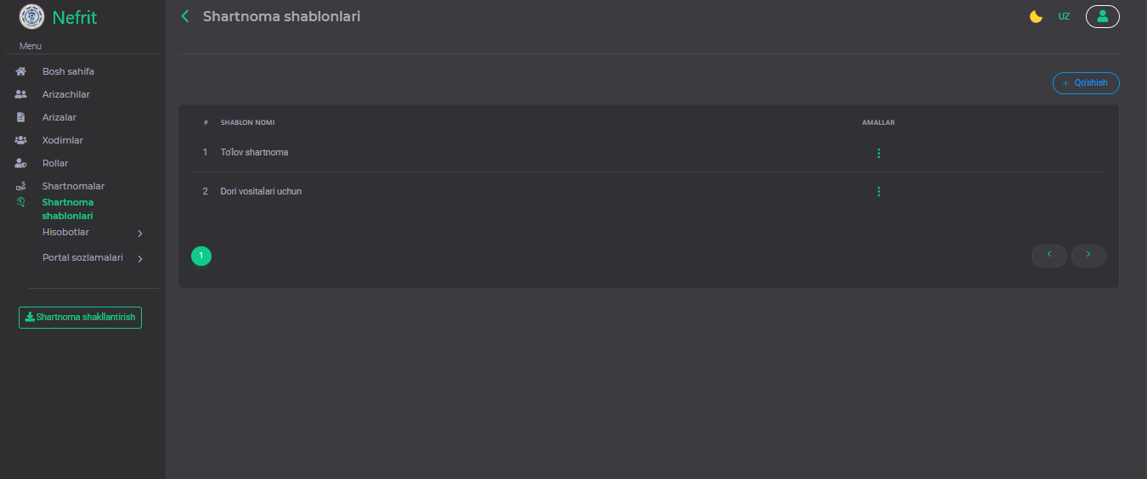

**Ma'lumot qo'shish**

Shablon qo'shish uchun "Qo'shish +" belgisini bosing, shundan so'ng tizim to'ldirish uchun kerakli shaklni ochadi. Shartnoma shablon qo'shish uchun siz quyidagi ma'lumotlarni to'ldirishingiz kerak:

*(Ma'lumot kiritish bilan bog'liq muammolarni oldini olish uchun shakllarni birma -bir to'ldirish kerak.)*

1. Shartnona nomi*
2. Shartnoma matni*
3. «Saqlash» tugmasini bosish

*Qizil yulduzcha (*) bilan belgilangan maydonlar to'ldirishga majburiydir* 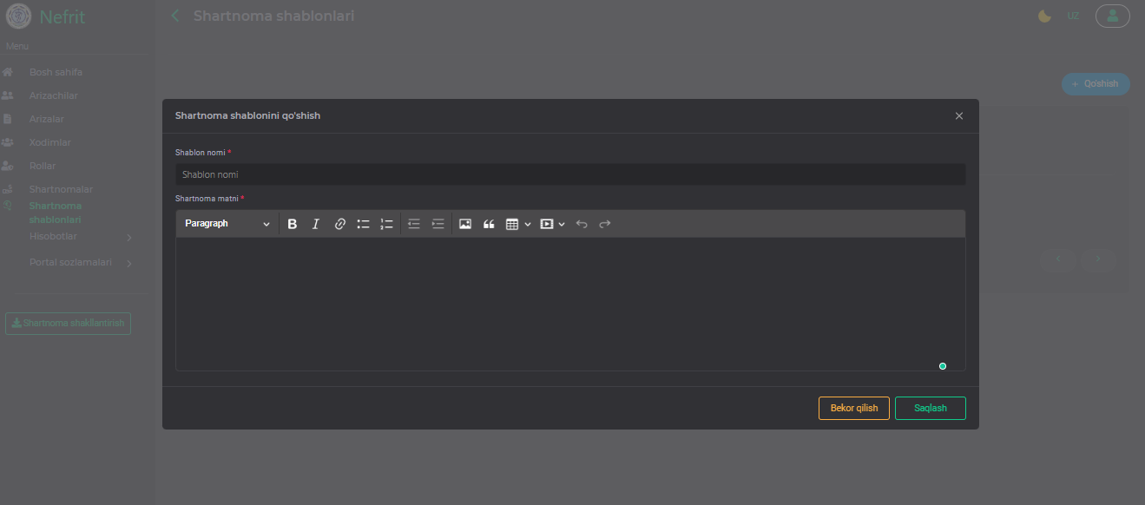

Shablon ma'lumotlarini kiritgandan so'ng, ma'lumotlar avtomatik ravishda asosiy blokga qo'shiladi. Agar xatoliklar aniqlansa, foydalanuvchi "Tahrirlash" belgisini bosish orqali kiritilgan ma'lumotlarni tahrirlashi yoki "O'chirish" belgisini bosish orqali kiritilgan yozuvni butunlay o'chirib tashlashi mumkin.

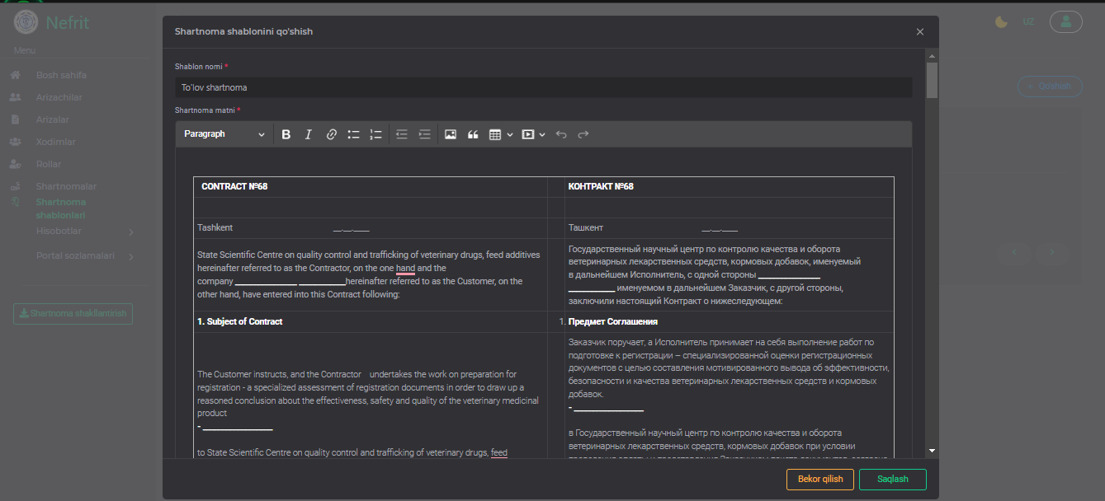

## ****Hisobotlar****

Bu bo’limda arizachilar, arizalar, to’lovlar va guvohnomalar bo’yicha ma’lum vaqt oralig’idagi hisobotlar shakllantiriladi.

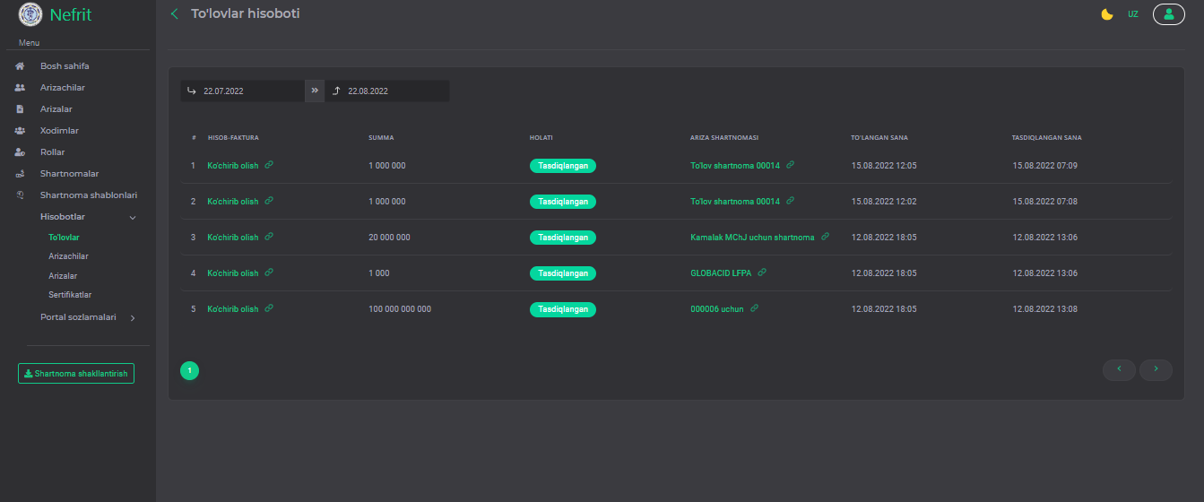

**Ma'lumotni eksport qilish**

Nefrit xodimlariga tizim ma'lumotlaridan tayyor MS Excel faylini yuklash imkonini beradi. Ma'lumotni tizimdan eksport qilish uchun «Eksport» belgisini bosish va faylni yuklash uchun joyni tanlash, so'ngra ochilgan oynada amalni tasdiqlash lozim.

## Shablonlarni shakllantirish

Bu bo'limda shartnoma shablonlari tanlanib har bir ariza bo’yicha shakllantiriladi. Yaratilingan shartnomani yuklab olish uchun  tugmasi bosiladi. Shartnoma shabloni MS Word ko’rinishida yuklab olinadi.

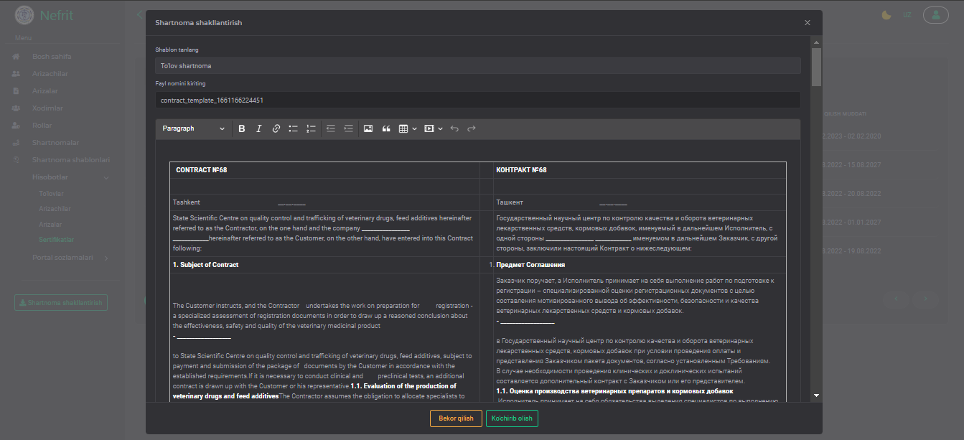

--------------- Hujjat yakuni ---------------